خطبة خاص هاري فهلاون ٢٠١٦

” سماغت كفهلاونن سومبر كقواتن أومة “
(٢٩ جولاي ٢٠١٦ / ٢٤ شوال ١٤٣٧)

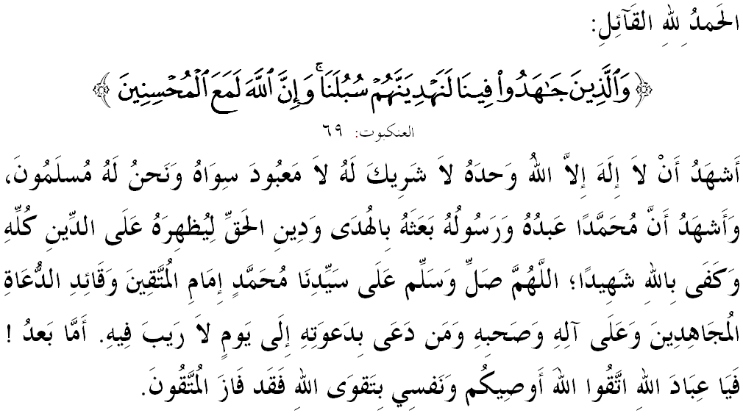
سيداغ جمعة يغ درحمتي الله،
دكسمفتن برادا فد هاري جمعة دالم بولن شوال يغ موليا اين، ساي برفسان كفد ديري ساي سنديري دان كفد سيداغ جمعة يغ درحمتي الله سكالين، ماريله سام٢ كيت منيغكتكن كتقوأن كيت كفد الله سبحانه وتعالى دغن برسوغضوه٢ ملقساناكن سضالا فرينتهث دان منيغضلكن سضالا لارغنث. مودهن٢ كيت ممفرأوليهي كبركتن دان كريضاءن سرتا فرليندوغن الله سبحانه وتعالى ددنيا دان دأخيرة. منبر فد هاري اين اكن مثمفايكن خطبة برتاجوق: ”سماغت كفهلاونن سومبر كقواتن أومة“.
سيداغ جمعة يغ درحمتي الله،
فد ٣١ جولاي ستياف تاهون، نضارا اكن مثمبوت هاري فهلاون سباضاي مغنغ جاس بقتي مريك يغ برجواغ دان برقربان دمي كسجهترأن أومت دان نضارا. كيت مغاكوءي حقيقة بهاوا سضالا بقتي دان فغوربانن يغ تله دخورهكن اغضوتا كسلامتن دالم مننتوكن كأمانن نضارا تيدق فرنه دلوفاكن اوليه فميمفين دان مشاركت عموم.
منوروت فمرهاتين منبر، كفهلاونن اداله سواتو سيكف موليا يغ منونجوقكن جيوا اتاو صفة كويرأن، كفنديكرن، ككساتيرياءن، كفرويرأن، كفراجوريتان، كضاضاهن، كبرانيان، دان كفركاساءن سسأورغ دالم ممفرتاهنكن سسواتو يغ امت دسايغي. اوليه ايت، كيت دافتي بهاوا كات كفهلاونن ايت ساغت دكت دغن ديري اغضوتا كسلامتن سفرتي اغكتن تنترا مليسيا، فوليس دراج مليسيا دان لاءين٢ اضينسي كسلامتن. مالهن، فروفيسيون اين دفندغ موليا اوليه إسلام بهكن ساتو فغحورمتن يغ تيغضي ترهادف مريك.
نامون دمكين سواتو حقيقة يغ تيدق بوليه دكسمفيغكن اياله سماغت كفهلاونن اين جوض امت فنتيغ كفد اضام إسلام. دالم كونتيك س اين، ستياف اومت إسلام فرلو مغضوناكن سماغت اين اونتوق ممستيكن عقيدة، عبادة، شريعة، أخلاق دان كدولتن إسلام ترسلامت درفد فتنة اتاو سراغن فيهق يغ كورغ عارف مغناءي إسلام. اونتوق ايت، كيت فرلو براني دان تضس دالم مثمفايكن ميسيج كبنرن إسلام. فرمان الله سبحانه وتعالى دالم سورة العنكبوت ايات ٦٩،
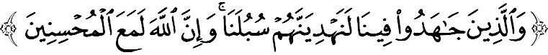
مقصودث: ”دان اورغ يغ برأوسها دغن برسوغضوه٢ كران ممنوهي كهندق اضام كامي، سسوغضوهث كامي اكن مميمفين مريك كجالن٢ كامي (يغ منجاديكن مريك برضمبيرا سرتا برأوليه كريضاءن); دان سسوغضوهث (فرتولوغن دان بنتوان) الله اداله برسرتا اورغ يغ برأوسها ممبايئكي عمالنث.“

سيداغ جمعة يغ درحمتي الله،
سباضاي فواريث نضارا بغسا يغ مرديك، كيت فرلو مثداري بهاوا فغوربانن ضينراسي تردهولو امت برهرض. ماس يغ دأمبيل خوكوف فنجغ دان تناض يغ دكلواركن خوكوف باثق. سكارغ، كيت تيدق فرلو لاضي مغولاغي سجاره لاما ترسبوت دري اول. اف يغ اوتام، تغضوغجواب دان توضس كيت كيني اياله منروس دان ممليهارا سماغت كفهلاونن ايت دري جاتوه دان تربيلاغضو سمولا دتاغن موسوه. ضسأن اين سلاري دغن فرمان الله سبحانه وتعالى دالم سورة الأنفال ايات ٦٠،
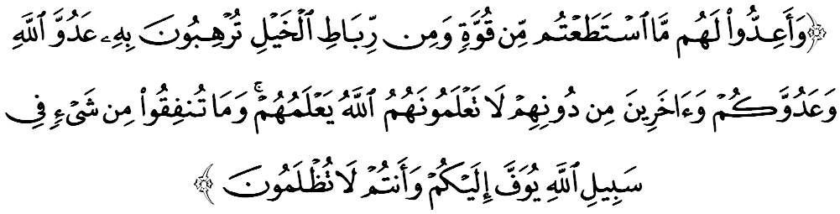
مقصودث: ”دان سدياكنله اونتوق مننتغ مريك (موسوه يغ منخروبوه) سضالا جنيس كقواتن يغ دافت كامو سدياكن دان دري فاسوكن٢ بركود يغ لغكف سديا، اونتوق مغضرونكن دغن فرسديائن ايت موسوه الله دان موسوه كامو سرتا موسوه٢ يغ لاءين دري مريك يغ كامو تيدق مغتاهوءيث، سدغ الله مغتاهوءيث. دان اف سهاج يغ كامو بلنجاكن فد جالن الله اكن دسمفورناكن بالسنث كفد كامو، دان كامو تيدق اكن دأنياي.“
جوسترو، اومت إسلام دتونتوت سوفاي سنتياس برسياف سديا سفنجغ ماس كران كداتاغن موسوه ساغت سوكر درامال دان فرسيافن ترسبوت اكن منجاديكن كيت لبيه بروسفادا دالم سضالا اسفيك سفرتي منيغكتكن سوءال كسلامتن، ممفركاسكن ايكونومي، مناءيك طرف فنديديقكن، ممرتبتكن اضام دان ممفركوكوه سوسيال بغسا.
مسلمين يغ درحمتي الله،
جك دتينجاو دري سودوت سجاره، سماغت كفهلاونن اومت إسلام اين تله لاما وجود. مريك تله ممبوقتيكن كفد كيت بهاوا انتارا خيري٢ كقواتن يغ اوتام اداله ترلتق فد اسفيك كتضوهن إيمان دان كاخلاصن كفد الله سبحانه وتعالى، سرتا كطاعتن كفد كفيمفينن مريك. سباضاي خونتوه كفريبادين سلطان محمد الفاتح دان تنتراث يغ برجاي مناون كوتا كونستنتينوفل. برداسركن سجاره، اوسها اونتوق ممبيبسكن كوتا كونستنتينوفل اين اضق سوكر دان مماكن ماس اضق لاما ياءيت سجق زمان كراجأن الأموية، كراجأن العباسية، دان كراجأن العثمانية دمان سمواث منموءي كضاضالن.
نامون دغن كتكونن بلياو مغكاجي دان ممفلاجري فغالمن رسول الله صلى الله عليه وسلم دالم ففراغن دتمبه دغن فغاروه سماغت كفاهلاونن دان فغوربانن فغليما فراغ إسلام دهولو، مك بلياو برجاي ممبنتوق ديسيفلين تنتراث يغ طاعة كفد الله دان فميمفين. كادأن اين فرنه دضامبركن اوليه بضيندا صلى الله عليه وسلم كتيك دالم فراغ خندق سباضإيمان يغ دروايتكن اوليه امام احمد درفد عَبْدُ اللَّهِ بْنُ بِشْرٍ الْخَثْعَمِيُّ رضي الله عنه بهاوا بضيندا برسبدا،
مفهومث: ”سسوغضوهث كونستنتينوفل ايت فستي اكن دبوك. سبايئك٢ فميمفين اياله كتواث دان سبايئك٢ تنترا اياله تنتراث.“

حال اين ترجادي بوكن سهاج كران كهيبتنث سباضاي فميمفين، تتافي سماغت كفهلاوننث يغ تيغضي. تيدق حيرانله نام بلياو سباضاي فغليما فراغ بضيتو دكنالي دبنوا إيروفه. تونتسث، كقواتن سلطان محمد الفاتح باثق ترلتق فد كتيغضين فريبادي دان ديديقكن روحانيث. بلياو ساغت مغمبيل برت بركنأن صلاة برجماعة، صلاة سنة رواتب دان صلاة سنة تهجد يغ تيدق فرنه دتيغضلكنث سام سكالي. اينيله مغاف بلياو دان فارا تنتراث ممفو برتاهن دالم اف جوض كادأن، تيدق موده مغاكو كاله والاو دتاوركن فلباضاي هابوان سباضاي بالسن ممفرتاروهكن اضام، بغسا دان نضارا.
سباضاي إعتبار كفد كيت سموا، ماريله سام٢ كيت مرنوغي دان مغحياتي فرمان الله سبحانه وتعالى دالم سورة التوبة ايات ١١١،
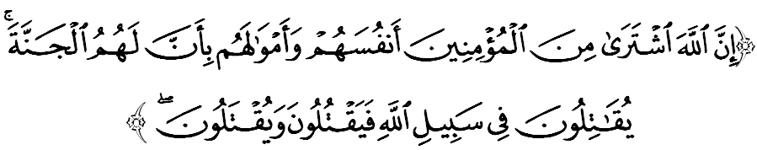مقصودث: ”سسوغضوهث الله تله ممبلي دري اورغ يغ برإيمان اكن جيوا مريك دان هرتا بندا مريك دغن (بالسن)، بهاوا مريك اكن برأوليه شرض، (دسببكن) مريك برجواغ فد جالن الله; مك (دانتارا) مريك اد يغ ممبونوه دان تربونوه.“

سيداغ جمعة يغ درحمتي الله،
سباضاي رعيت يغ خينتاكن نضارا، منبر مثرو سيداغ جماعة سكالين، ماريله كيت منانمكن سماغت كفهلاونن يغ تيغضي دان درضأي اوليه الله سبحانه وتعالى. سموض سماغت كفهلاونن اين منجادي سومبر اينسفيراسي كقواتن أومة اونتوق ممستيكن هيدوف دالم سواسان امان، هرموني دان بردولت. دكسمفتن اين جوض، ماريله كيت سام بردعاء كفد الله سبحانه وتعالى اضر مليمفاهي رحمة كفد فارا فهلاون يغ برجواغ دان برخدمت دمي اضام، بغسا دان نضارا.
سباضاي مغأخيري خطبة فد هاري اين، منبر ايغين مغاجق سيداغ جمعة سكلين اونتوق مغحياتي اينتيفتي خطبة يغ دسمفايكن سباضاي فدومن ددالم كهيدوفن كيت، انتاراث:

فرتام: | سماغت كفهلاونن منخاكوفي سضنف اسفيك فرجواغن هيدوف اونتوق منخافأي كسجهترأن اومت دان نضارا ترخينتا.
كدوا: | فغوربانن فهلاون تردهولو اومت برهرض دان فرلو دفليهارا اضر تيدق جاتوه دان تربيلاغضو سمولا دتاغن موسوه.
كتيض: | كيت فرلو سنتياس منجان كقواتن إيمان دان برجواغ دغن فنوه كإخلاصن كران الله سبحانه وتعالى سرتا طاعة ستيا دغن كفيمفينن.
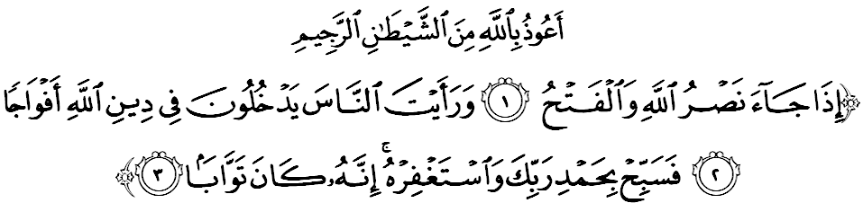مقصودث: ”افابيلا داتغ فرتولوغن الله دان كمناغن (سماس اغكاو واهاي محمد برجاي مغواساءي نضري مكة). دان اغكاو مليهت مأنسي ماسوق دالم اضام الله براماي٢. مك اوخفكنله تسبيح دغن مموجي توهنمو دان مينتاله امفون كفداث، سسوغضوهث اي ساغت٢ منريما توبة.“ (سورة النصر:١-٣)

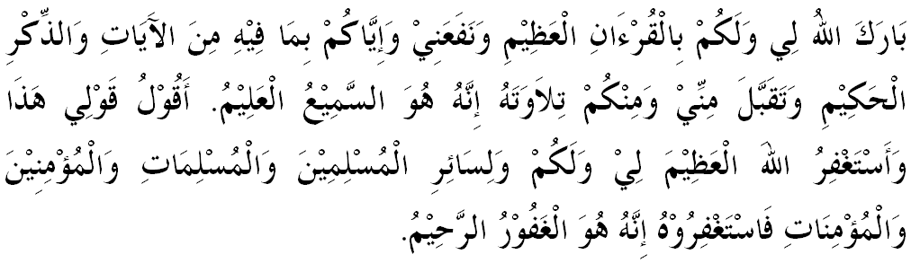

خطبة كدوا

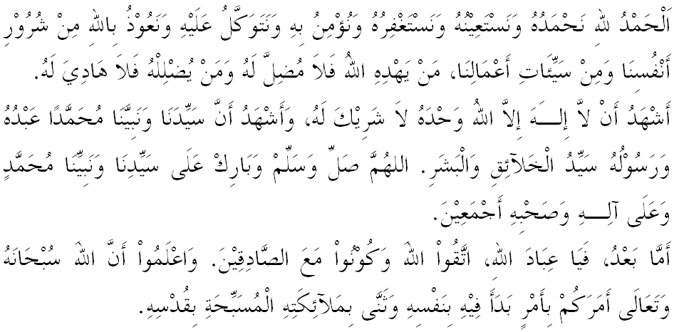
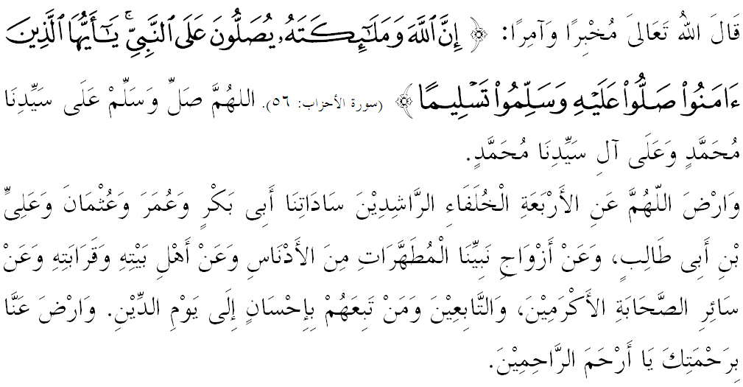
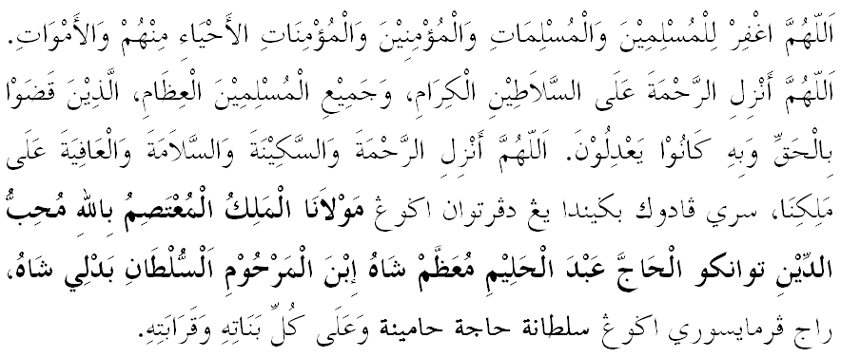
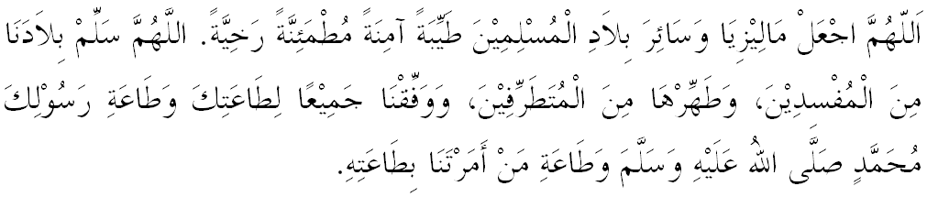
يا الله يا توهن كامي. كامي مموهون اضر دغن رحمة دان فرليندوغنمو، نضارا كامي اين دان سلوروه رعيتث دككلكن دالم كأمانن دان كسجهترا^{ء}ن. تانامكنله راس كاسيه سايغ دانتارا كامي، ككالكنله فرفادوان دكالغن كامي. سموض دغنث كامي سنتياس هيدوف امان داماي، معمور دان سلامت سفنجغ زمان.
